**测试方案**

根据要求，测试分为三类：identifier，浮点数，保留符号。

1. 程序的输入：输入要测试的文件名
2. 程序控制台输出：状态跳转过程，状态编号见状态转换图
3. 程序对文件的分析结果输出到output.txt中，错误类型一共有6种，分别为：
4. unknown symbol 为无法解析的字符
5. dot isn’t contained in number 为数字中未包含小数点
6. not positive number or assign 为+号后面既不是数字也不能构成保留符号
7. not negative number or assign 为-号后面既不是数字也不能构成保留符号
8. there must be at least one number behind dot 为小数点后没有跟数字
9. there must be at least one digit or letter behind underline 为下划线后面没有跟数字或字母

**程序输入输出说明：**

程序输入：测试用例的文件名，如test1.txt，该文件应当已经存在于Java工程文件夹下，如图所示。

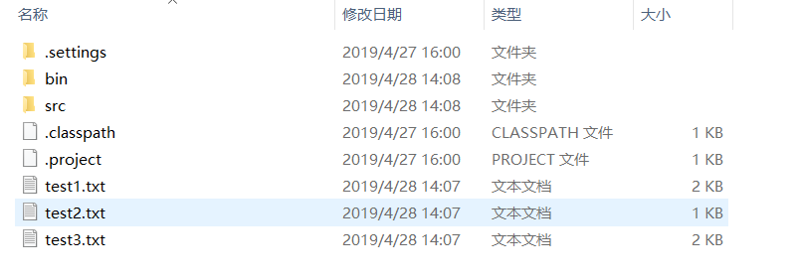

程序输出：

|  |  |
| --- | --- |
| **token序列** | **对应输出** |
| 保留字 | keyword -> 保留字 |
| identifier | Identifier -> token序列 |
| 浮点数 | Number -> 数字序列 |
| 错误信息 | 错误类型+错误位置 |

测试用例：test1.txt，test2.txt，test3.txt

测试结果：

|  |  |  |
| --- | --- | --- |
| test1.txt | test2.txt | test3.txt |
| 无错误 | 5个错误 | 5个错误 |

程序运行输出见附文件夹里的output1.txt, output2.txt, output3.txt